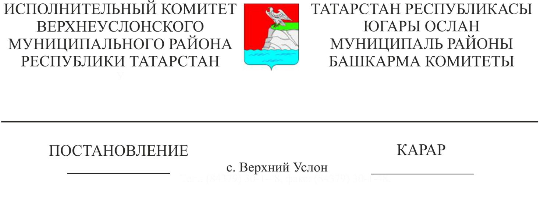
27.04.2021 454
Татарстан Республикасы Югары Ослан муниципаль районы Башкарма комитетының «Муниципаль милектә булган җир кишәрлеген түләүсез вакытлы файдалануга бирү буенча муниципаль хезмәт күрсәтүнең административ регламентын раслау турында» 2019нчы елның 5нче августындагы 726нчы номерлы карарына үзгәрешләр кертү хакында

«Төзелеш өлкәсендә бердәм заказчы» гавами-хокукый компаниясе турында һәм Россия Федерациясенең аерым закон актларына үзгәрешләр кертү хакында» 2020нче елның 22нче декабреннән 435-ФЗ Федераль законга ярашлы рәвештә,Татарстан Республикасы Югары Ослан муниципаль районы Башкарма комитеты
КАРАР БИРӘ:
1. Татарстан Республикасы Югары Ослан муниципаль районы Башкарма комитетының «Муниципаль милектә булган җир кишәрлеген түләүсез сроклы файдалануга бирү буенча муниципаль хезмәт күрсәтүнең административ регламентын раслау турында» 2019нчы елның 5нче августындагы 726нче номерлы карарына түбәндәге үзгәрешләрне кертергә:
1) 1 нче кушымтаның 39.10 статьясының 2 пунктына түбәндәге эчтәлекле 17 пункт өстәргә:
"17) «Төзелеш өлкәсендә бердәм заказчы» гавами-хокукый компаниясе инженерлык тикшеренүләрен башкаруны, архитектура-төзелеш проектлауны, төзелешне, реконструкцияләүне, капиталь ремонт ясауны, агымдагы елга һәм план чорына күрсәтелгән гавами-хокукый компания эшчәнлеге программасына кертелгән капиталь төзелеш объектларын сүтүне тәэмин итү өчен «Төзелеш өлкәсендә бердәм заказчы» гавами-хокукый компаниясе турында» Федераль закон белән һәм Россия Федерациясенең аерым закон актларына үзгәрешләр кертү турында» .
2. Әлеге карарны Интернет мәгълүмат-телекоммуникация челтәрендә Татарстан Республикасы хокукый мәгълүмат рәсми порталында веб-адрес буенча: http://pravo.tatarstan.ru, Югары Ослан муниципаль районының рәсми сайтында интернет-телекоммуникация челтәрендә түбәндәге веб-адрес буенча: https://verhniy-uslon.tatarstan.ru урнаштырырга.
3. Әлеге карарның үтәлешен үзем контрольдә тотам.

Башкарма комитет җитәкчесе И. И. Шакиров

